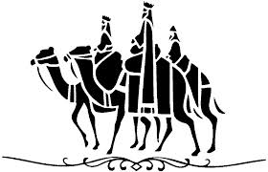  FESTIVAL DE NAVIDAD  Martes 16 DICIEMBRE 2014  E.P. CEIP CONQUISTADORES  BIENVENIDA Alumnos de 6º  2º - EL DIA QUE NACIÓ JESUS (Teatro y villancico)  1º - Tres pastelitos  3ºA - Los niños de Belén  3ºB - Dale que te dale  4º - Siyahamba  5º - Malaika  6ºA - En brazos de una doncella.  6ºB - Noche en el arco | E.PRIMARIA. ACUDIRÁN AL COLEGIO A LAS 9h E IRÁN AL TEATRO ACOMPAÑADOS POR SUS TUTORES  LOS ALUMNOS DE 2º DE E.P. ACUDIRAN DIRECTAMENTE AL TEATRO A LAS 9,00h ALLÍ LOS RECOGERÁ SU TUTORA PARA REALIZAR UN ENSAYO.  EL FESTIVAL DARÁ COMIENZO A LAS 11,30H  UNA VEZ TERMINADA SU ACTUACIÓN TODOS LOS ALUMNOS VOLVERAN AL COLEGIO DONDE LOS RECOGEREIS A LA HORA HABITUAL  RECOMENDACIONES:  FAMILIARES ENTRARAN POR LA PUERTA PRINCIPAL DEL TEATRO,  SE RUEGA A TODOS LOS ASISTENTES QUE RESPETEN LAS LAS ZONAS RESERVADAS A LOS ALUMNOS Y SE SITÚEN PARA HACER FOTOS Y VIDEO EN LA ZONA RESERVADA A TAL FÍN.  VUESTRA COLABORACIÓN ES NUESTRO MEJOR APOYO.  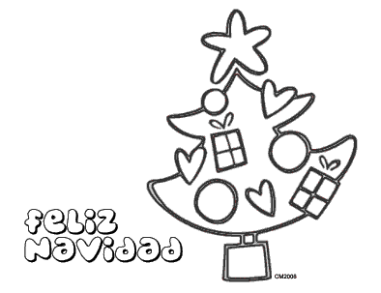  MUCHAS GRACIAS Y QUE DISFRUTEIS DE VUESTROS HIJOS.  EL CLAUSTRO  DE PROFESORES  OS DESEA ….

